

CAHIER DES CHARGES

Etude de faisabilité :

MISE en place DE POMPE(S) A CHALEUR aérothermique(S) – PAC air/eau

COLLECTION DES CAHIERS DES CHARGES

D’AIDE A LA DECISION

**GUIDE A LA REDACTION**

**D'UN CAHIER DES CHARGES**

Pour tout bénéficiaire d’un concours financier de l’ADEME

dans le cadre du dispositif d’aide à la décision

sommaire

1 - PREAMBULE 4

2 - OBJECTIFS DU DOCUMENT 5

3 - CONTENU DE L’ETUDE 6

3.1 Phase 1 : Description générale de l’opération et justification du choix d’une PAC aérothermique / à un réseau de chaleur et à une PAC géothermique 6

3.2 Phase 2 : Etude des besoins thermiques, analyse des points de surconsommation et des points critiques à fort enjeu d’amélioration 7

3.3 Phase 3 : considérations urbanistiques 7

3.4 Phase 4 : Adéquation des besoins en surface et choix des équipements, emplacement de l’installation 8

3.4.1 Facteurs pris en compte dans le choix des équipements 8

3.4.2 Descriptif de la solution aérothermique et appoint éventuel 9

3.4.3 Descriptif de la solution de référence 10

3.5 Phase 5 : Bilans énergétiques 11

3.6 Phase 6 : Bilan économique 11

3.6.1 Coût des investissements liés à la solution aérothermique 11

3.6.2 Coûts d’exploitation prévisionnels de la solution aérothermique 11

3.6.3 Bilan économique entre les deux solutions (aérothermie – référence) 11

3.7 Phase 7 : Bilan environnemental 12

3.8 Phase 8 : Conclusions 12

4 - COMITE DE PILOTAGE 12

5 - REUNIONS 13

6 - PROPRIETE DES RESULTATS 13

7 - PRESTATAIRES D’ETUDES 13

8 - DELAIS DE REALISATION 13

9 - RESTITUTION ET CONFIDENTIALITE 13

10 - COÛT DE LA MISSION 13

11 – CONTRÔLE 14

Liste des annexes

*Annexe 1 : Utilisation Rationnelle de l’Energie (URE) dans les bâtiments existants* 15

*Annexe 2 : Considérations urbanistiques* 17

*Annexe 3 :  Exemple de courbes monotones de charge* 19

*Annexe 4 : Définition des différents Coefficients de Performance des installations de PAC aérothermiques* 20

*Annexe 5 : Monitoring des installations de PAC* 21

Annexe 6 : *Zonage réglementaire relatif à la géothermie de minime importance (GMI)* 23

Annexe 7 : *Estimation des émissions de CO2* 23

# 1 - PREAMBULE

L’AIDE A LA DECISION DE L’ADEME

L’ADEME souhaite contribuer, avec ses partenaires institutionnels et techniques, à promouvoir la diffusion des bonnes pratiques sur les thématiques énergie et environnement. Pour cela, son dispositif de soutien aux études d'aide à la décision (pré-diagnostics, diagnostics, étude de projets) est ouvert aux entreprises, aux collectivités et plus généralement à tous les bénéficiaires intervenant tant dans le champ concurrentiel que non concurrentiel, à l’exclusion des particuliers.

Dans le cadre de son dispositif d’aide à la décision, l’ADEME soutient financièrement les études avec un objectif de qualité et d’efficacité pour le bénéficiaire afin de lui permettre de réaliser sa transition énergétique.

Les Cahiers des Charges de l’ADEME

Les cahiers des charges / guide pour la rédaction d’un cahier des charges de l’ADEME définissent le contenu des études que l’ADEME peut soutenir. Chaque étude est conduite par une société de conseils ci-après dénommée « le prestataire conseil » ou « Bureau d’études », pour un client ci-après dénommée « le bénéficiaire » ou le « Maître d’ouvrage ».

Le suivi technique de l’ADEME

L’ADEME assure un conseil technique et un suivi de la prestation.

Pour ce faire, l’aide de l’ADEME implique une transmission des résultats de l’étude.

La confidentialité de ces informations est garantie par l’utilisation des codes d’accès strictement personnels. Les informations ne sont accessibles que par l’ADEME, le prestataire et bénéficiaire du soutien de l’ADEME.

Contrôle – Bilan des études financées par l’ADEME

L’étude, une fois réalisée pourra faire l'objet - ce n'est pas systématique - d'un contrôle approfondi ou d’être analysée dans le cadre d’un bilan réalisé par l’ADEME. Eventuellement un contrôle sur site pourra être mené par un expert mandaté par l'ADEME afin de juger de la qualité de l'étude, de l'objectivité du rapport, de ses résultats, etc. Dans tous les cas, le bénéficiaire et/ou le prestataire conseil pourront alors être interrogés sur l’étude et ses conséquences.

Le présent document précise le contenu et les modalités de réalisation et de restitution de l’étude qui seront effectués par un intervenant extérieur au bénéficiaire de l’aide de l’ADEME.

CAHIER DES CHARGES  
etude de faisabilite mise en place de pompe(s) a chaleur Aerothermique(s)

EXIGENCES DE L’ADEME SUR LES PERFORMANCES ENERGETIQUES DES BATIMENTS (cf. détails Annexe 1)

Pour tous les bâtiments existants est exigée une analyse énergétique des consommations définissant le ou les programmes de travaux pour améliorer la performance du bâtiment (dont les équipements utilisant les EnR). Cette analyse énergétique a pour objectif de sensibiliser les maîtres d’ouvrage aux investissements énergétiques les plus pertinents du point de vue économique et environnemental. Il n’y a pas de caractère obligatoire aux recommandations qui en découleraient.

Pour les bâtiments neufs et pour les bâtiments existants, pour lesquels la réglementation thermique et environnementale concernant la réhabilitation s’applique, les aides ne doivent pas simplement permettre le respect de cette réglementation. Elles doivent permettre d’obtenir des bâtiments de performance significativement supérieures à la réglementation en vigueur.

# 2 - OBJECTIFS DU DOCUMENT

Ce cahier des charges a pour objectif de décrire le déroulement et le contenu type d’une étude de faisabilité nécessaire à la mise en place de Pompe(s) à chaleur aérothermique(s)et s’adresse plus spécifiquement aux projets des secteurs résidentiel collectif, tertiaire ou industriel. Dans la suite du présent document, la désignation PAC aérothermique concerne uniquement les **PAC air/eau** pour le chauffage et/ou l’ECS, les PAC air/air ne sont pas éligibles aux aides de l’ADEME. L’étude de faisabilité doit apporter au porteur de projet les éléments techniques, économiques, réglementaires et environnementaux lui permettant de se déterminer sur la faisabilité d’une telle opération. Elle requiert des compétences en thermique et a donc pour objectifs de :

* Vérifier la faisabilité technique et économique du projet d’implantation d’une installation de pompe à chaleur aérothermique (en respectant la règlementation relative à la géothermie de minime importante cf. *Annexe 6*)
* Proposer des solutions techniques adaptées au contexte et aux possibilités qu’offre le site.
* Comparer la solution aérothermique aux autres possibilités en termes d’investissement, d’exploitation et d’impacts environnementaux.
* Étudier les solutions en matière de montage financier et juridique.

Toute l’analyse devra être effectuée avec un souci d’Utilisation Rationnelle de l’Energie (URE). Les données thermiques devront être présentées selon les dénominations suivantes :

* la consommation d’énergie « utile » (Eu) qui est la part d’énergie servant effectivement à l’usage voulu par le consommateur (chaleur, lumière, force motrice)
* la consommation d’énergie « finale » (Ef) qui est la quantité d’énergie mesurée au compteur du consommateur (compteur électrique, gaz, pompe à essence, …)
* la consommation d’énergie « primaire » (Ep) qui est la quantité d’énergie qu’il a fallu prendre dans la nature, transformer sous la forme utilisable par le consommateur et la transporter jusqu’à lui (le coefficient de conversion de l’énergie électrique en énergie primaire sera considéré égal à celui de la réglementation thermique soit 2,3).

# 3 - CONTENU DE L’ETUDE

L’étude sera réalisée en concertation avec le comité de pilotage et comprendra tous les éléments nécessaires pour permettre au maître d’ouvrage de prendre une décision éventuelle d’engagement de travaux. Ces études seront donc de niveau APS (avant-projet sommaire).

L’étude comportera les 8 phases suivantes :

1. Description générale de l’opération et justification du choix d’une PAC aérothermique par rapport à un réseau de chaleur et à une PAC géothermique
2. Etude des besoins thermiques (référence selon « DTU ») et pistes d’amélioration sur le plan énergétique du bâtiment, organisationnel et comportemental des usagers
3. Considérations urbanistiques et acoustiques en milieu urbain
4. Adéquation des besoins et choix des équipements et de leur emplacement
5. Bilan thermique
6. Bilan économique
7. Bilan environnemental
8. Conclusion

## Phase 1 : Description générale de l’opération et justification du choix d’une PAC aérothermique / à un réseau de chaleur et à une PAC géothermique

1. Informations générales :

* Situation et coordonnées du maître d’ouvrage
* Responsable du projet (fonction et coordonnées)
* Partenaires et associés (collectivités, organismes publics, industriels, …)
* Bureaux d’études chargés de l’étude de faisabilité
* Contexte du projet :
* Motivations,
* Etudes préalables éventuelles,
* Contexte climatique,
* Contexte urbanistique et socio-économique : milieu urbain dense, nuisances sonores,
* Choix politiques et environnementaux dont la planification d’un réseau de chaleur renouvelable à proximité des bâtiments concernés par l’opération à travers un SDE (schéma directeur des énergies)
* Vérification auprès de la collectivité de la possibilité d’installer un réseau de chaleur (SDE, EF)
* Avis d’expert agréé sur la possibilité d’installer une PAC géothermique selon les zones GMI (Cf. *Annexe 6*)

1. Périmètre concerné par l’opération :

* Description détaillée du (ou des) bâtiment(s) actuel(s) et futur(s) et de leur environnement proche (joindre plan de masse et extrait du cadastre).
* Localisation, orientation et identification sur un plan (le cas échéant extensions futures).
* Usage et occupation du ou (des) bâtiment(s) : logements (type, nombre de logements), bureaux, commerces, locaux industriels, …
* Propriétaire(s) des bâtiments
* Année de construction et éventuellement de réhabilitation
* Projets d’urbanisation et de réhabilitation (importance et planning)

Pour cette première phase, l’opérateur veillera à reprendre les éléments fournis par le maître d’ouvrage et son architecte, à les compléter et à présenter une analyse critique détaillée.

## Phase 2 : Etude des besoins thermiques, analyse des points de surconsommation et des points critiques à fort enjeu d’amélioration

Les besoins thermiques seront étudiés selon les règles de l’art inscrites dans les normes NF DTU (*Document technique unifié*).

Pour les **bâtiments existants**, l’étude des besoins thermiques inclura un volet URE Utilisation Rationnelle de l’Energie dont la méthodologie est décrite en *Annexe 1***.** Cette étude prendre également en compte les exigences DEET (bâtiments soumis au dispositif Eco-Energie tertiaire) pour la rénovation.

Pour les **bâtiments neufs**, l’étude des besoins thermiques se basera sur une synthèse des calculs RE 2020 (Bbio, Cep, Cep.nr, Ic-énergie ...).

Seront étudiés les points suivants :

* Caractéristiques thermiques et données techniques de base du (ou des) bâtiment(s) et locaux : surface, volume, orientation, isolation, surface vitrée, renouvellement d’air, période de fonctionnement, etc.
* Détermination des besoins énergétiques prévisionnels annuels (chauffage, froid, ECS).
* Courbe monotone des puissances de chauffage, de froid et d’ECS appelées sur l’année.
* Détermination de la puissance totale à installer et à ventiler par type de production (PAC, appoint).
* Comparatif thermique de ce(s) bâtiment(s) par rapport à la réglementation thermique (RT) en vigueur pour les bâtiments neufs et par rapport à des ratios connus pour des bâtiments existants.

## Phase 3 : considérations urbanistiques

Afin d’assurer une bonne intégration des PAC dans un environnement urbain, les 3 points suivants seront à étudier, le détail est donné en ***Annexe******2*** :

* Critères d’intégration des PACs selon les besoins aérauliques
* Impacts acoustiques des PACs selon les réglementations acoustiques en vigueur et leurs champs d’action (Décret de 2006 qui réglemente le bruit des PACs vis-à-vis des voisins et Code de la construction et de l'habitation qui règlemente le bruit dans le bâtiment où se situe la PAC)
* Encombrement et impact visuel des PAC Air/Eau collectives

## Phase 4 : Adéquation des besoins en surface et choix des équipements, emplacement de l’installation

### Facteurs pris en compte dans le choix des équipements

Les équipements et l’installation proposés pour la solution aérothermique et la solution de référence seront justifiés par :

* Les résultats de l’étude des besoins thermiques incluant les démarches d’amélioration et de sobriété énergétique recommandées par le prestataire
* Les considérations urbanistiques
* Les considérations climatiques du milieu

Pour optimiser la performance de la PAC, un point de vigilance sur les conditions climatiques du milieu devra être analysé : la température de la source froide (sur laquelle il n’y a pas de maîtrise) ne doit pas être trop faible : la performance de la PAC est optimale lorsque la différence de température entre la source froide et la source chaude est la plus faible.

* Le choix du taux de couverture de la solution PAC aérothermique

Le choix du **taux de couverture de la PAC** modifie grandement l’investissement de départ. Il n’est donc parfois pas judicieux de couvrir la totalité des besoins avec la solution de pompe à chaleur aérothermique. La décision de couvrir les puissances crête de chaud et/ou de froid ou d’installer une puissance maximale limitée mais couvrant un fort pourcentage des consommations dépend de la technologie utilisée, des températures de chauffe ou refroidissement recherchées, du climat où elles sont installées et des résultats de l’analyse en coût global et de la démarche environnementale de l’investisseur (Cf. courbes de monotone

Annexe 3)

* Les normes et certifications à respecter conformément à la norme EN 14511-2 :

|  |  |  |
| --- | --- | --- |
| Nom de la certification/norme | Garanties | Délivrée par |
| NF PAC ou NF 414 | - conformité aux normes françaises, européennes, internationales et au règlement écoconception 813/2013  - niveau de qualité et de performance | Eurovent Certita Certification sur délégation d’AFNOR |
| HP Keymark | - certification européenne des PAC aérothermiques ou géothermiques  Conformité au règlement écoconception 813/2013 | DIN Certco sur délégation du CEN – géré par EHPA (European Heat Pump Association)  Essais réalisés par des laboratoires indépendants dont le CETIAT (Centre Technique des Industries Aérauliques et thermiques) |
| NF S 31-010  NF EN 12 102-1 | Norme européenne sur l’acoustique des PAC en chauffage |  |
| Label RPE pour les PAC | Pour les installateurs de PAC  - qualification RGE de l’installateur : QualiPAC | Qualit’EnR Qualibat, Qualifélec |
| Écolabel européen Pompe à Chaleur[1] | - niveau de qualité et de performance  - qualité environnementale |  |

### Descriptif de la solution aérothermique et appoint éventuel

Caractéristiques du système de chauffage et/ou de froid par pompe à chaleur air/eau :

* Puissance thermique PAC
* Puissance frigorifique PAC (le cas échéant)
* Puissance électrique compresseur
* Nombre d’heures de fonctionnement
* COP annuel système (c’est-à-dire valeur moyenne du COP système sur l’année) selon les définitions rappelées en *Annexe 4*.
* Pour les PAC destinées au chauffage au chauffage et à la production d’ECS :
* **COP machine nominal égal ou supérieur à 4** pour les PAC « électriques » en mode chaud (mesuré dans les conditions d’essais de la norme européenne EN 14511-2 en régimes de températures extérieures +7°C (temp. sèche), sortie d’eau +35°C) ;
* **SCOP global annuel minimum de 3 :** le SCOP global inclut la consommation électrique du compresseur de la PAC et des auxiliaires de l’installation telles que les pompes de circulation. Ce SCOP n’inclut pas les consommations d’électricité des pompes de circulation côté distribution dans le bâtiment.
* Taux de couverture des besoins par la (les) PAC.

Les différentes simulations permettant de justifier l’optimisation du taux de couverture retenu pour la pompe à chaleur seront fournies.

* Schéma d’implantation de la PAC air/eau
* Régime de températures retenu (évaporateur, condenseur PAC)

L’ADEME préconise une température en sortie de condenseur < 55°C

* Ballon tampon en sortie condenseur PAC (s’il est prévu)

Il conviendra d’apporter une attention particulière au bon dimensionnement du ballon tampon pour éviter les courts cycles de la PAC. Le volume pourra varier en fonction du modèle de la PAC (durée des cycles courts, capacité de régulation, puissance et nature des composants internes, nature du fluide).

* Système d’émetteurs de chaleur/froid retenu avec pour chaque type d’émetteurs, le régime de température associé.

Pour éviter de dégrader les performances de la PAC, Il conviendra de travailler avec des émetteurs de très basse température côté bâtiments.

* Rendement des échangeurs de chaleur (s’ils sont prévus).
* Système de production d’Eau Chaude Sanitaire (ECS) éventuel.
* Caractéristiques de l’appoint éventuel en chaud et/ou froid (combustible utilisé, puissance thermique installée, rendement).
* Schéma de principe de l’installation (schéma hydraulique détaillé avec emplacement des compteurs).

Il conviendra d’insister sur la description des réseaux hydrauliques alimentant les émetteurs, surtout s’il y a deux types d’émetteurs fonctionnant à des niveaux de température différents.

* Instrumentation et gestion de l’installation (T int. ; T ext.) : définition des équipements de mesures nécessaires et appropriés aux différents modes de fonctionnement possibles de l’installation : chauffage, refroidissement, préchauffage d’ECS (cf schémas préconisés par le CSTB en *Annexe 5*).
* Régulation (cascade, moteur à vitesse variable, …) : description des modes de fonctionnement de l’installation.

La mise en place d’un suivi des performances de l’installation PAC aérothermique est impérative et conditionne l’octroi d’une aide financière éventuelle de l’ADEME au Maître d’ouvrage.

### Descriptif de la solution de référence

La solution de référence sera définie comme étant la solution de production de chaleur et/ou de froid à partir d’énergie dite traditionnelle **couvrant les mêmes besoins thermiques que la solution aérothermique** (pour exemple : chaudière au gaz naturel ou propane ou chaudière au fuel)**.**

Préciser lapuissance thermique ou frigorifique, combustible/énergie utilisé(e), rendement PCI.

## Phase 5 : Bilans énergétiques

Le tableau des bilans énergétiques devra être complété, suivant ce modèle proposé par l’ADEME.

|  |  |  |  |  |  |  |  |  |
| --- | --- | --- | --- | --- | --- | --- | --- | --- |
|  | Besoins utiles | Solution aérothermique (PAC + appoint éventuel) | | | | | Solution référence | |
| Consommations | | | Production | | Consommations | |
| (MWh) | PAC* (MWhef) | Auxiliaires** (MWhef) | Appoint (MWhef) | PAC (MWhef) | Appoint (MWhef) | Combustible (MWhef) | Electricité (MWhef) |
| Chauffage |  |  |  |  |  |  |  |  |
| ECS |  |  |  |  |  |  |  |  |
| Froid |  |  |  |  |  |  |  |  |
| Total |  |  |  |  |  |  |  |  |

* Consommation électrique du compresseur de la PAC

** Consommation électrique des auxiliaires : ventilateurs

## Phase 6 : Bilan économique

### Coût des investissements liés à la solution aérothermique

Détermination des investissements poste par poste

* PAC, thermofrigopompe
* Local technique (génie civil dédié)
* Régulation
* Production d’eau chaude sanitaire (s’il y a)
* Chauffage d’appoint (s’il y a)
* Instrumentation et monitoring
* Emetteurs de chaleur et réseau de distribution
* Ingénierie, conception et réalisation

### Coûts d’exploitation prévisionnels de la solution aérothermique

- Détermination des consommations énergétiques annuelles et des dépenses afférentes (détail des postes P1 et P’1) :

* de la (ou des) PAC
* du système de production d’ECS éventuel
* du système de chauffage d’appoint éventuel
* Préciser le type d’abonnement et le tarif énergétique retenu
* Détermination des frais prévisionnels de conduite et de petit entretien (poste P2)
* Détermination des frais prévisionnels de gros entretien et réparation (poste P3).

Déterminer également les **coûts d’investissements et d’exploitation de la solution de référence**.

### Bilan économique entre les deux solutions (aérothermie – référence)

L’analyse économique du projet doit utiliser :

* des valeurs standard pour les paramètres clefs dont : taux d'actualisation, taux d’emprunt, scénario d'évolution des prix des énergies à 5%, 10% et 20%.
* des indicateurs économiques classiques (Valeur Actualisée Nette, Temps de Retour sur Investissement, Taux de rentabilité interne).

Pour faciliter la compréhension par les maîtres d’ouvrage, le résultat de cette analyse économique sera exprimé en temps de retour actualisé, c'est-à-dire le temps nécessaire pour compenser l’investissement par les économies en tenant compte des coûts de fonctionnement et des coûts d’accès aux capitaux et du taux d’actualisation.

L’analyse économique doit permettre également d’estimer **le coût global de la chaleur et/ou du froid produit par la solution aérothermique au regard de la solution de référence (en €/MWh)**.

Si l'analyse économique est basée sur des hypothèses économiques différentes, ce choix devra être justifié.

## Phase 7 : Bilan environnemental

Evaluation de l’impact sur l’environnement :

* Estimation des gains en MWh/an apportés par la PAC par rapport à la situation existante et par rapport à la solution de référence.
* Estimation de la réduction des émissions de CO2 en tonne/an et incluant un taux de fuite Estimation du fluide frigorigène de la PAC de 2%/an (Cf. *Annexe 7*) par rapport à la situation existante et par rapport à la solution de référence. Si le taux de fuite utilisé est différent, ce choix devra être justifié.

## Phase 8 : Conclusions

Réalisation d’un document de synthèse de l’étude de faisabilité présentant

* la solution technique proposée après avoir vérifié dans le schéma directeur des énergies de la collectivité que l’installation d’un réseau de chaleur renouvelable n’est pas planifiée à court terme et qu’une solution PAC géothermique n’était pas faisable techniquement, sa rentabilité économique, comparée à la solution de référence selon la fiche de synthèse du projet.

# 4 - COMITE DE PILOTAGE

Les travaux relatifs à l’étude de faisabilité seront suivis par un comité de pilotage chargé d’orienter et de valider les démarches du bureau d’études. Il sera constitué :

* du maître d’ouvrage,
* d’un représentant de la direction régionale de l’Agence de l’Environnement et de la Maîtrise de l’Energie (ADEME),
* d’un représentant du porteur de projet d’implantation d’une PAC aérothermique dans le cadre de l’étude de faisabilité exclusivement (2nde partie),
* et de toute autre personne ou entité dont le maître d’ouvrage jugera la présence temporaire ou régulière utile.

# 5 - REUNIONS

Dès signature du contrat, le prestataire retenu présentera au comité de pilotage lors d’une première réunion, son organisme, ses co-traitants et sous-traitants éventuels, les moyens affectés à l’étude, la méthodologie envisagée et le temps consacré à l’étude.

Il est à prévoir ensuite une réunion de restitution avec le comité de pilotage.

À tout moment et à l’initiative du maître d’ouvrage ou du bureau d’études, des réunions de travail pourront être organisées en sus des 2 réunions ci-dessus évoquées.

# 6 - PROPRIETE DES RESULTATS

L’ensemble des résultats de cette étude est la propriété du maître d’ouvrage.

# 7 - PRESTATAIRES D’ETUDES

Le bureau d’études désignera une personne référente qui assurera les relations avec le maître d’ouvrage.

En cas de sous-traitance, le bureau d’études aura à préciser les coordonnées, la fonction, les références de l’entreprise avec laquelle il souhaite travailler. L’aval du maître d’ouvrage est indispensable avant toute participation d’un sous-traitant.

Le bureau d’études précisera :

* le nombre et la qualité des personnes mobilisées par l’étude,
* le temps prévisionnel passé par celles-ci pour l’étude en question,
* les délais garantis de réalisation,
* ses prix de prestations,
* ses références dans des études similaires,
* ses qualifications / certifications relatives à la prestation,

# 8 - DELAIS DE REALISATION

Le bureau d’études devra se conformer aux délais annoncés au comité de pilotage lors de l’établissement de son devis.

Tout écart devra être préalablement autorisé par le maître d’ouvrage.

# 9 - RESTITUTION ET CONFIDENTIALITE

A l’issue de la mission, le prestataire transmet le résultat de l’étude comprenant le rapport final d’étude.

La confidentialité des ces informations est garantie par l’utilisation des codes d’accès délivrés par l’ADEME qui vous sont strictement personnels.

# 10 - COÛT DE LA MISSION

Le prestataire établira un devis détaillé correspondant au coût de la prestation dans son ensemble, faisant apparaître le nombre de journées de travail, les coûts journaliers du ou des intervenants ainsi que les frais annexes.

Le montant ainsi proposé inclura au minimum l’ensemble de la prestation telle que définie dans le présent cahier des charges.

# 11 – CONTRÔLE

La mission, une fois réalisée pourra faire l'objet - ce n'est pas systématique - d'un contrôle approfondi. Dans le souci de tester un échantillonnage représentatif, les dossiers seront choisis de manière aléatoire. Eventuellement un contrôle sur site pourra être mené par un expert mandaté par l'ADEME afin de juger de la qualité de l'étude, de l'objectivité du rapport.

*Annexe 1 : Utilisation Rationnelle de l’Energie (URE) dans les bâtiments existants*

**Analyse de l’existant**

Le bureau d’étude aura en charge de définir pour chacun des bâtiments concernés :

* Les caractéristiques et l’état d’usage de l'installation en place : **chaudière**, brûleur, fluide caloporteur, rendement, **production d’ECS**, **groupes froid** s’il y a lieu, réseau de distribution, émetteurs (nombres et caractéristiques), régulation, température intérieure recommandée…
* Les caractéristiques thermiques des bâtiments et locaux concernés par le projet : surface, volume, orientation, isolation, surface vitrée, renouvellement d’air, période de fonctionnement.
* La prise en compte de la création, rénovation ou extension des bâtiments, changement ou couplage d'installation, prévision d'aménagements futurs.
* Le cas de bâtiments futurs : relevés à effectuer sur plans et en collaboration avec le bureau d'étude concepteur.
* Les besoins spécifiques (piscines, blanchisseries, …)
* Les contraintes éventuelles (place en chaufferie, accès véhicule, …)

**Analyse des factures**

L’objet de cette étape sera la détermination des consommations énergétiques constatées sur relevés de consommations (facture, quantités, etc.) sur les 2 ou 3 trois dernières années.

**Analyse théorique**

A partir des caractéristiques des bâtiments relevées (surfaces, volumes, intermittence, isolation en place, etc.), le bureau d’études aura en charge de réaliser une analyse thermique simplifiée par bâtiments. Il s’agira de déterminer la puissance et la consommation théorique de chaque bâtiment au regard de leur configuration actuelle (en chaud, en ECS et le cas échéant en froid).

**Recollement de l’analyse théorique et des factures**

Si les consommations issues de l’analyse théorique ne sont pas en cohérence avec l’analyse des factures, le bureau d’étude aura en charge d’étudier les raisons de ces écarts et de les caractériser.

**Analyse des points de surconsommations**

Le prestataire devra étudier les points de surconsommations s’ils existent. A l’aide de quelques ratios, il devra identifier les points critiques au niveau, entre autres :

* De l’utilisation des bâtiments et notamment de la régulation,
* Du rendement des équipements,
* De l’isolation des bâtiments (sols, murs, toiture, vitrage).

Cette analyse permettra de mettre en évidence les points à plus fort enjeu d’amélioration

**Préconisations d’améliorations énergétiques**

Le prestataire devra identifier les points critiques afin de diminuer les consommations de chauffage du bâtiment.

**Analyse technique**

En comparant l’analyse de l’existant et l’analyse théorique, le bureau d’étude aura en charge de proposer des solutions techniques simples visant à réduire les consommations de chauffage et de climatisation des bâtiments. Ces solutions peuvent être :

* Renforcement de l’isolation sur toute ou partie du bâtiment,
* Changement des vitrages,
* Amélioration de la ventilation,
* Amélioration de la régulation,
* Travail architectural simple (brise soleil, puit canadien, etc.),
* Programmation des plages de chauffe.

Le bureau d’étude mettra en évidence l’économie réalisée en kWh énergie finale.

**Analyse économique**

Chaque proposition technique fera l’objet d’un chiffrage des coûts d’investissement. L’analyse économique pourra être basée sur des ratios. Il sera tenu compte des possibilités d’aides en vigueur pour l’amélioration du bâti. Les informations sur ces aides sont disponibles auprès de l’ADEME.

**Il est attendu une présentation claire et synthétique des améliorations à apporter, de leur coût et de leur rentabilité.**

**Echéancier**

Le bureau d’étude devra identifier un échéancier réaliste de réalisation des travaux d’améliorations thermiques des bâtiments. Cet échéancier sera établi en concertation avec le maître d’ouvrage.

*Annexe 2 : Considérations urbanistiques*

**Besoins aérauliques**

La PAC rejette l’air après en avoir prélevé les calories, cet air est donc froid. Si la PAC est trop confinée, elle va aspirer une nouvelle fois cet air froid et le COP va largement diminuer.

Les principaux critères d’intégration d’une PAC Air/Eau :

- Prévoir 3 m de surface libre devant les ventilateurs,

- Prévoir 0,5 à 1 m sur les autres faces de la machine,

- Ne pas prévoir de toit (surface libre au-dessus des PAC).

Il ne faut pas confiner les PAC :

- Pas de PAC en parking,

- Pas de PAC en local technique (sauf si gainable, voir paragraphe suivant),

- Pas de PAC dans les combles.

**Impact acoustique des PAC selon les réglementations acoustiques en vigueur et leurs champs d’action**

1. **Décret de 2006 qui réglemente le bruit des PAC vis-à-vis des voisins**

Le décret n° 2006-1099 du 31 août 2006 relatif à la lutte contre les bruits de voisinage et modifiant le code de la santé publique, encadre l’émergence acoustique engendrée par les équipements installés sur la propriété voisine.

Emergence acoustique = bruit ambiant - bruit résiduel = pression sonore avec PAC - pression sonore sans PAC

L’émergence acoustique ne doit pas dépasser ces valeurs :

* Le jour (7h - 22h), émergence maximale autorisée : 5 dB(A)
* La nuit (22h - 7h), émergence maximale autorisée : 3 dB(A)

Ces valeurs peuvent être augmentées si la PAC fonctionne moins de 8h le jour ou la nuit.

Les mesures acoustiques peuvent être effectuées en extérieur comme en intérieur sur la propriété voisine.

Ce décret encadre le bruit des installations collectives sur les parcelles voisines, ainsi que le bruit d’une installation individuelle sur le logement voisin. Il est à appliquer en construction comme en rénovation lors de l’installation d’une PAC.

1. **Code de la construction et de l'habitation qui règlemente le bruit dans le bâtiment où se situe la PAC**

Le code de la construction et de l'habitation, article R. 111-4 et arrêté du 30 juin 1999 a été repris dans la nouvelle réglementation acoustique (NRA) datant du 1er janvier 2000. Ce texte règlemente le bruit dans le bâtiment où se situe la PAC. Sont définies des valeurs de pressions acoustiques à respecter pour :

* Des équipements de chauffage/climatisation individuels ;
* Des équipements de chauffage/ventilation/ECS individuels et collectifs, extérieurs au logement considéré.

**Encombrement et impact visuel des PAC Air/Eau collectives**

* La hauteur des unités extérieures de PAC oscille entre 1,30 et 2.00 m.
* L’encombrement total de l’équipement dépend largement des supports qui lui sont associés. La hauteur des supports est encadrée par le DTU étanchéité 65.16 : plus l’emprise et le poids de l’unité extérieure est important, plus la hauteur des supports est élevée pour permettre un contrôle visuel de l’étanchéité de la terrasse.
* La hauteur des équipements PAC collectives et de leurs supports est d’environ de 2 m à 2,70 m selon les équipements.

*Annexe 3 :**Exemple de courbes monotones de charge*

**Figure 1 : Courbe monotone de charge (Chauffage et ECS) avec une Teb = -7°C**



**Figure 2 : Courbe monotone de charge Chauffage seul**



*Annexe 4 : Définition des différents Coefficients de Performance des installations de PAC aérothermiques*

**COP machine**

Il s’agit du rapport de l’énergie thermique produite par la PAC sur l’énergie électrique consommée par la PAC (compresseurs). C’est le COP du groupe thermodynamique seul, tel qu’il peut être mesuré en usine par le constructeur.

Ce coefficient prend en compte les consommations électriques des auxiliaires non permanents dont le fonctionnement est asservi à la marche de la PAC ou qui sont alimentés périodiquement. Ces auxiliaires peuvent être :

* les ventilateurs (cas d’une pompe à chaleur sur l’air) ;
* des pompes de circulation asservies (avec fonctionnement simultané) au compresseur
* des résistances électriques (par exemple dégivrage des batteries)

Cette valeur est donc plus représentative de la performance de la machine.



**COP système**

C’est le rapport entre l’énergie thermique produite par la PAC et l’énergie électrique consommée par cette PAC, les auxiliaires permanents et l’appoint, le cas échéant.

**COP global de l’installation**

Ce coefficient prend en compte les pertes d’énergies (par les réseaux de distribution notamment) qui ne contribuent pas au chauffage des locaux.



**Coefficient de performance saisonnier (SCOP) du système : c’est la valeur moyenne du COP système sur la période de chauffe calculé selon la norme européenne NF-EN 14825**

C’est le COP qui intéresse le maître d’ouvrage, pour calculer les performances énergétiques moyennes de l’installation, et donc calculer la rentabilité économique de son opération.

Sur les plages de température des PAC aérothermiques des COP mesurés sur des installations en exploitation donnent des valeurs généralement supérieures à 3.

**Coefficient d’efficacité frigorifique EER ou « COP froid »**

La performance en mode froid de la machine frigorifique réversible est exprimée par le coefficient d’efficacité énergétique. Il s’agit du rapport de l’énergie frigorifique produite par la PAC sur l’énergie électrique consommée par le compresseur :



*Annexe 5 : Monitoring des installations de PAC*

PAC à compression électrique :

**I**nstrumentation pour un fonctionnement chauffage ou froid :

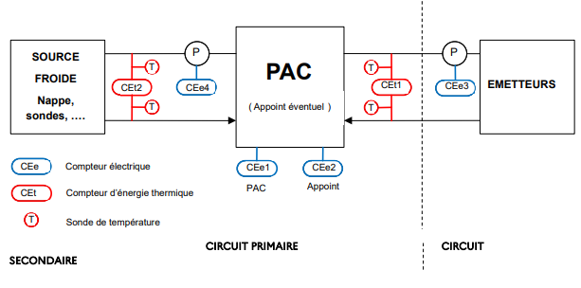

Dans le cas d’une installation réversible (production de chaud et de froid), les compteurs d’énergie doivent être réversibles.

Instrumentation pour un fonctionnement chauffage ou froid avec préchauffage ECS :

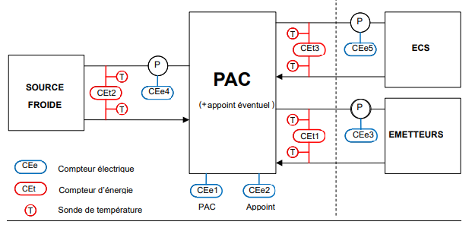

PAC gaz à absorption :

Instrumentation pour un fonctionnement chauffage ou froid :

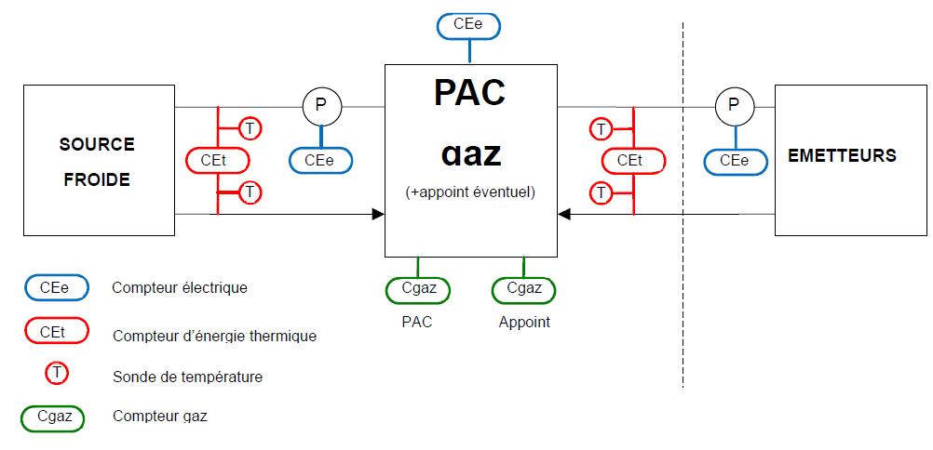

Dans le cas d’une installation réversible (chaud/froid), les compteurs d’énergie doivent réversibles.

Instrumentation pour un fonctionnement chauffage ou froid avec préchauffage ECS :

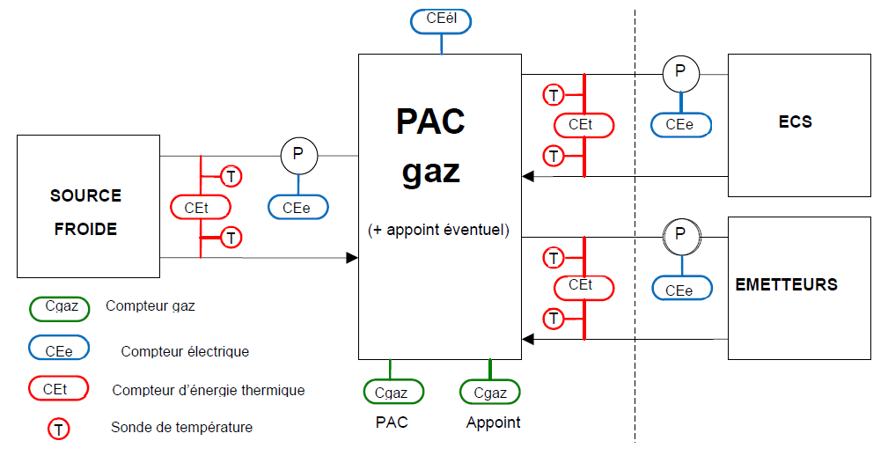

*Annexe 6 : Zonage réglementaire relatif à la géothermie de minime importance (GMI)*

|  |  |  |
| --- | --- | --- |
| Zones vertes | Zones rouges | Zones orange |
| **PAC air/eau non éligibles** | Eligibles si non possibilités de raccordement à un réseau de chaleur défini dans le cadre d’un schéma directeur ou d’une étude de création de réseau de chaleur | * Eligibles si non possibilité de raccordement à un réseau de chaleur. * En absence de possibilité de raccordement à un réseau, une étude de faisabilité comparative de la solution aérothermique et géothermique doit être réalisée par un bureau d’étude qualifié RGE 20.13) |

*Annexe 7 : Estimation des émissions de CO2*

|  |  |
| --- | --- |
|  | **tCO2/MWh**  **(PCI)** |
| Gaz naturel | 0,187 |
| Fioul | 0,266 |
| Charbon | 0,345 |

*Source : Base carbone ADEME, tonnes de CO2 évitées*

|  |  |
| --- | --- |
|  | **tCO2/kWhélec** |
| Chauffage | 0,080 |
| ECS et Froid | 0,040 |
| Moyenne Electricité | 0.060 |

*Source : Note ADEME , tonnes de CO2 évitées par kWh électrique*

|  |  |  |  |  |  |  |  |  |  |  |  |  |  |  |
| --- | --- | --- | --- | --- | --- | --- | --- | --- | --- | --- | --- | --- | --- | --- |
| L'ADEME EN BREF  À l’ADEME - l’Agence de la transition écologique - nous sommes résolument engagés dans la lutte contre le réchauffement climatique et la dégradation des ressources.  Sur tous les fronts, nous mobilisons les citoyens, les acteurs économiques et les territoires, leur donnons les moyens de progresser vers une société économe en ressources, plus sobre en carbone, plus juste et harmonieuse.  Dans tous les domaines - énergie, air, économie circulaire, alimentation, déchets, sols, etc., nous conseillons, facilitons et aidons au financement de nombreux projets, de la recherche jusqu’au partage des solutions.  À tous les niveaux, nous mettons nos capacités d’expertise et de prospective au service des politiques publiques.  L’ADEME est un établissement public sous la tutelle du ministère de la Transition écologique et du ministère de l’Enseignement supérieur, de la Recherche et de l’Innovation. |  | |  |  | | --- | --- | |  | LES COLLECTIONS DEL’**ADEME** | |  | **FAITS ET CHIFFRES**  L’ADEME référent : Elle fournit des analyses objectives à partir d’indicateurs chiffrés régulièrement mis à jour. | |  | **CLÉS POUR AGIR**  L’ADEME facilitateur : Elle élabore des guides pratiques pour aider les acteurs à mettre en œuvre leurs projets de façon méthodique et/ou en conformité avec la réglementation. | |  | **ILS L’ONT FAIT**  L’ADEME catalyseur : Les acteurs témoignent de leurs expériences et partagent leur savoir-faire. | |  | **EXPERTISES**  L’ADEME expert : Elle rend compte des résultats de recherches, études et réalisations collectives menées sous son regard | |  | **HORIZONS**  L’ADEME tournée vers l’avenir : Elle propose une vision prospective et réaliste des enjeux de la transition énergétique et écologique, pour un futur désirable à construire ensemble. | |



|  |  |  |  |
| --- | --- | --- | --- |
|  |  |  |  |

Cahier des charges ADEME

**ETUDE DE FAISABILITE**

**MISE EN PLACE DE POMPE(S)**

**A CHALEUR aérothermiques**

1. <https://www.green-pac.fr/certification-pompe-a-chaleur/>